何妨呐

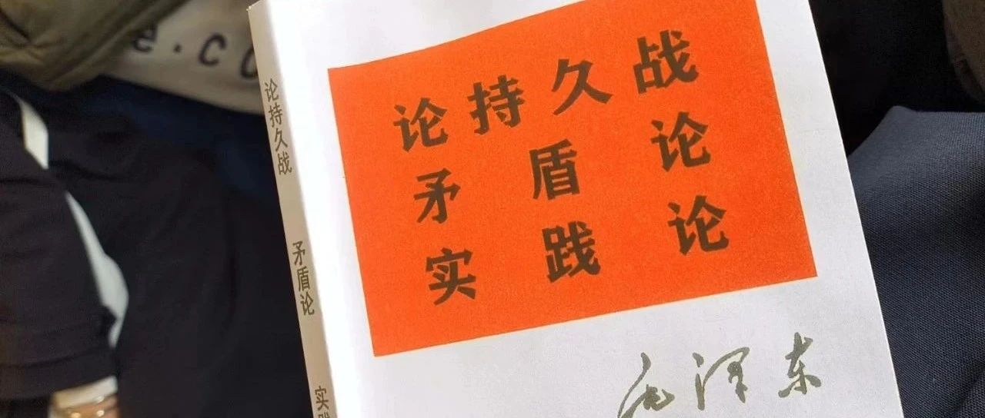

# 读毛选《矛盾论》01：为什么说要“莫向外求”？

原创  何妨呐  [这是一个令人疑惑的星球](javascript:void(0);)

月初在地里浇地的时候开了几个小时直播，有粉丝连麦和我讨论到了这个问题。他认为我的许多文章都在表露“莫向外求”的观点，然后我又通过一些社会实践做成了一些事情，继而得出我们应该多向内求的结论。我对此予以否认并加以解释，回看我的成长经历，“莫向外求”对我来说是一种被动接受而非主动选择，即是说我是因为向外求求不到，不得已才只能转而向内求的。倘若我向外求能求到，那我可能也就意识不到要向内求索了。

什么是向外求呢？即是要求外部环境能迁就自己，能刚好契合或顺应自己的想法。例如说我算是半个小镇做题家（我做题并不努力，考的并不好），上个月刚毕业，我自然是希望自己毕业就能找到一份好工作，最好是八小时工作制，最好能双休，最好能有四五千的薪资，这是我脑海中的想法，也是我对就业的希冀。但现实情况明显不可能，即使我的希冀再强烈，外部环境也不可能顺应我的想法而改变。于是我感到痛苦，老板也不会因为我的痛苦就迁就我给我涨工资。我的痛苦来源于理想与现实的差距，这就是向外求而求不得的事实。

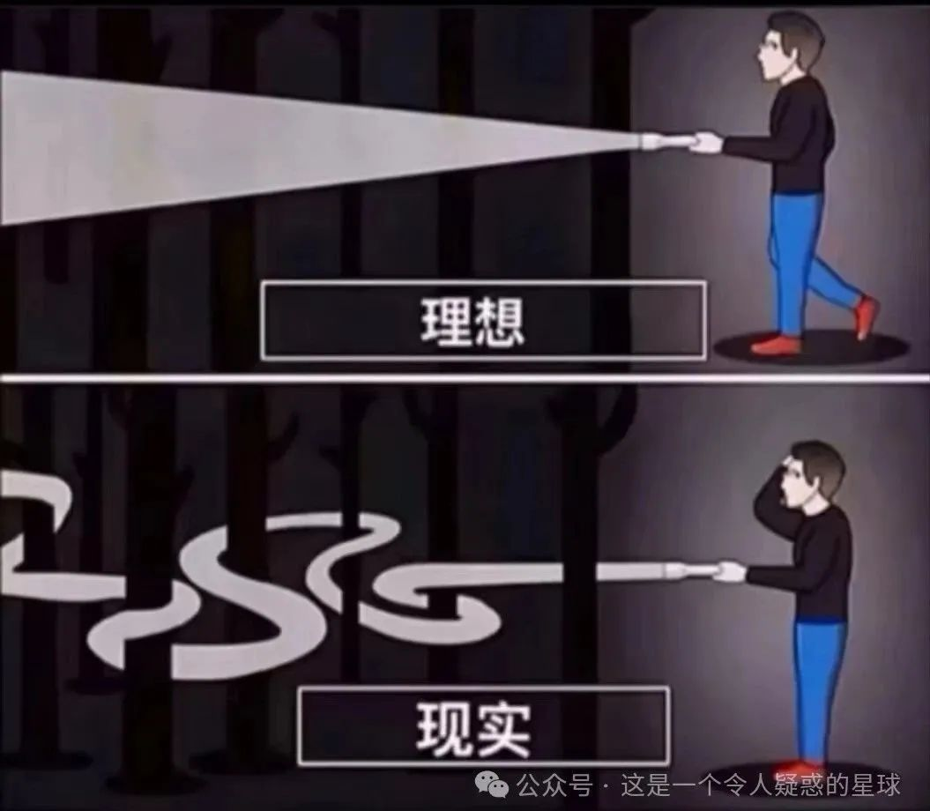

那么，什么是向内求呢？即是要认识到自身主观能动性才是推动事物发展的主导性因素，也就是要求自己能掌握解决现实问题的能力，而不是冀图外部环境迁就自己。影响事物的发展有内因和外因，在毛选第一卷中的《矛盾论》里，教员写道:唯物辩证法认为，外因是变化的条件，内因是变化的根据，外因通过内因而起作用。也就是说，内因是根本，是主要的，外因是条件，是次要的。我们怎么理解这句话呢？教员也举了个例子:在恰当的温度条件下，鸡蛋能够变化为鸡子，但温度不能使石头变为鸡子，因为二者的根据不同，也就是内因不同。结合历史来看，十月革命能够以中心城市暴动的方式取得成功，但这样的革命方式却在中国失败，这并不是说马克思主义就是错的，而是因为其国情不同，也就是内因不同。李德王明博古没有认识到这一点，也就犯了教条主义错误了。

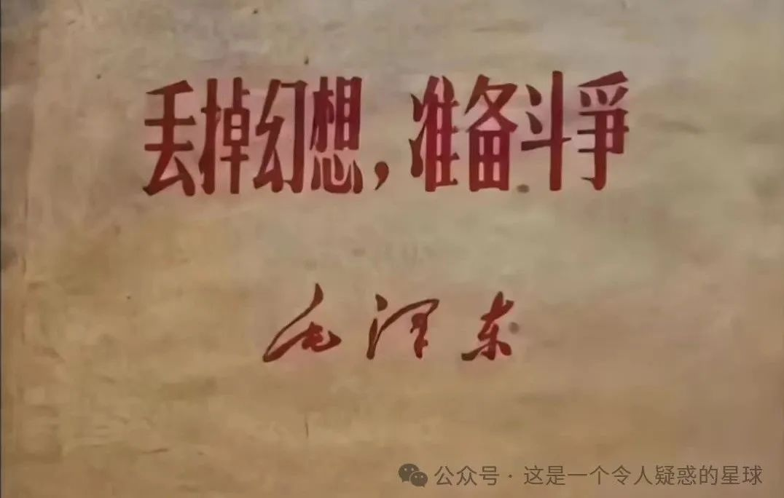

再举个切实的例子，你饿了想要吃饭，街上店铺有各种各样的菜品宣传，不管他们宣传的如何花里胡哨，最终决定你吃什么的，还是你自己的内因，也就是你个人的喜好和兜里的余额。你肯定要选一家店进去吃饭的，其他人从表面上看，你进这家店可能是因为店家的宣传吸引人，但实际上还是你的内因在起决定作用。店家的宣传作为外因在客观上起了条件作用，但真正决定选择的还是个人的内因。许多事物的发展表面上是因为外因，实际上是外因通过内因在起作用，只不过内因不容易被看出来，而外因可通过实践和调查研究得出而已。

那是不是向外求就没有用了呢？当然不是的，向外求是必要的，但不是主要的。为什么必要？因为向外求的过程就是你认识客观世界的过程。那为什么不是主要呢？《矛盾论》中说，外因是变化的条件。我们怎么理解这句话呢？矛盾是事物内部存在的对立统一的关系，矛盾推动了事物的发展和变化。外因作为条件，并非直接造成矛盾，但在特定情况下，它们能够起到促进作用，可以加速或者推动矛盾的变化。

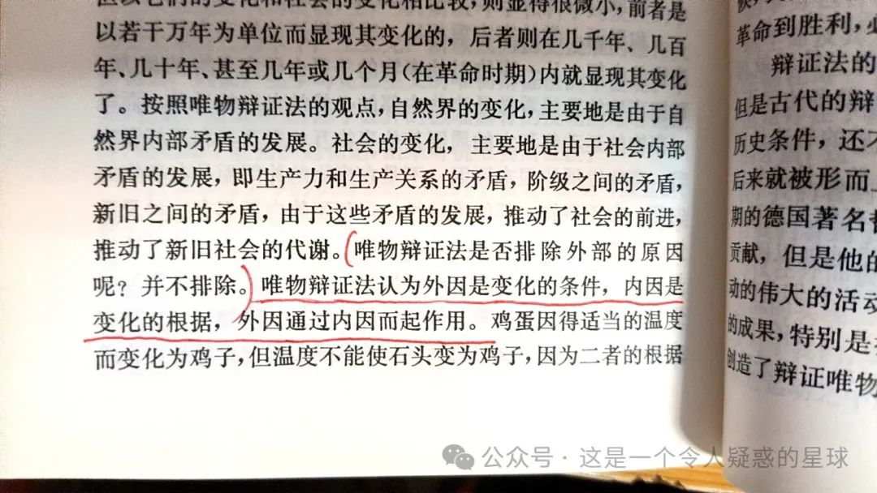

举个例子，一对夫妇总是吵架，原因是因为二人性格不合三观不同，看待事情的角度和解决问题的方法都不同，他们因此闹矛盾。突然男方被裁员了，这让本就生活拮据的两个人又雪上加霜，他们也就因此离了婚。在这个例子中，男方失业作为外因，并不直接引起家庭内部的矛盾，但它作为一个条件，加速了现有矛盾的发展和变化。如果没有失业这个外部条件，夫妇二人的家庭矛盾可能会以其他的方式发展或者缓解。

认识到“外因是变化的条件”这句话中的“条件”，也是我们向外求的目的所在，如果你不试着向外求，那么你就不可能认识到外部的客观环境具体是什么样的。向外求的过程，就是认识外部世界的过程，也是认识客观规律的过程。没有这个过程，人很难真切意识到自身主观能动性才是占据主导地位的这一实际，没有碰壁，很难直接找到正确的道路。至于向外求的结果是得求所愿还是头破血流，那就是需要另外讨论的事情了。

当然，如果你在向外求的过程中很顺畅，那自然是皆大欢喜的，外部有人相助和提携，那自然是事半功倍的。但倘若外求的过程不顺畅，遇不到贵人，遇不到适合自己发展的那样好的条件，那自己就是自己的贵人，自己就试着为自己创设条件。我在跑步的时候，双腿就是我的贵人；看书的时候，眼睛就是我的贵人；写作的时候，活泛的脑子就是我的贵人......你要想象你的器官和四肢可能并不属于你，它们都是来无偿帮助你的，那你又怎能不利用好它们？你不利用好它们，它们才真不属于你了。

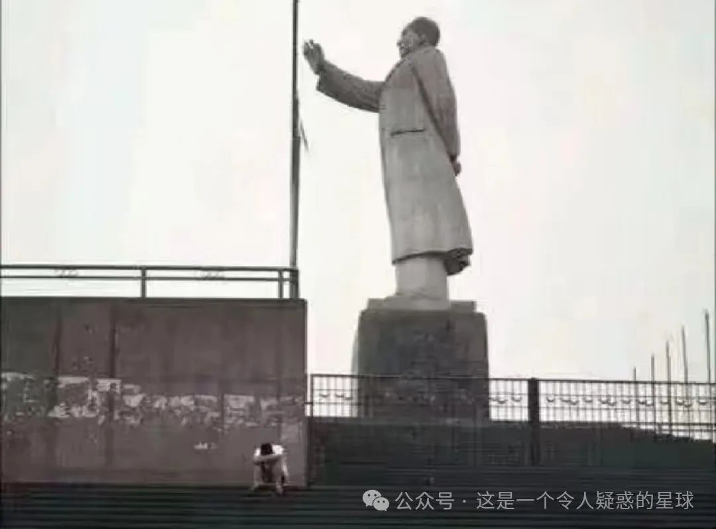

毛选告诉我们，如果一个人想要办成办好一些事情，那么就必须让主观思想与客观规律相符，而并非让客观规律符合于我们的主观思想。向外求的目的在于认识和了解外部环境和客观规律，了解之后，调整自己的主观思想让其符合现实处境。如今外部就业的环境是不好的，这就是客观现实，我们最好的选择是君子藏器于身，待时而动。但前提是你自己真的有“器”，如果没“器”，那藏什么呢？向外求了解现实处境之后，再向内求。向内求并不是说要完全向内归因，如果是自己的原因，那就去解决问题，改变自己能改变的，如果不是自己的原因，那就顺其客观规律的发展走吧。我们常说“顺其自然”，“顺其”很容易，难的是“自然”，我们往往不自然。只有真的在主观行动上付出了实践却依然没有效用之后的顺其，才是最自然的，也是最坦然的。

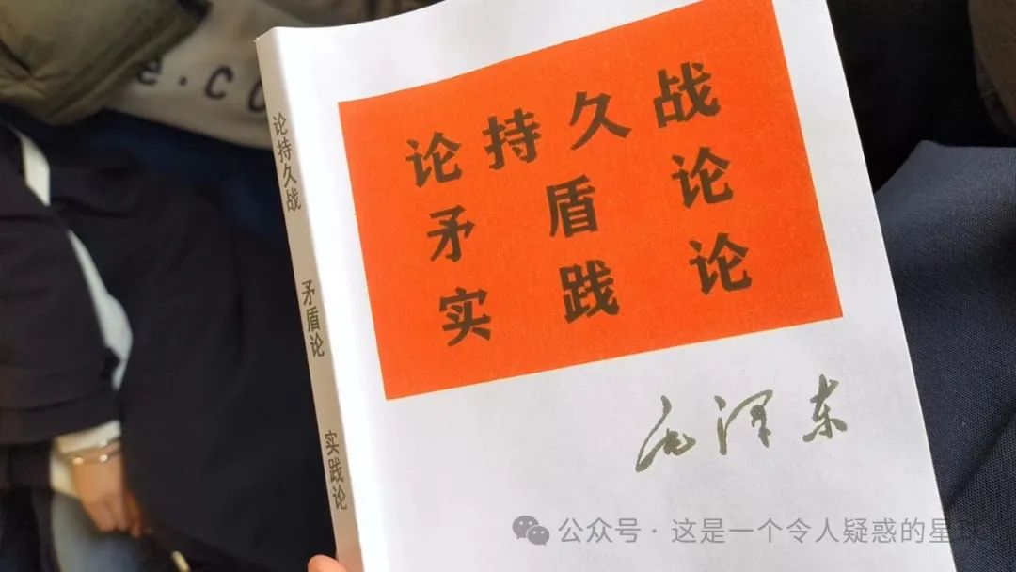

向内求的意思，就是我们在认清现实以后，要求自己能具备解决问题的能力，要接受一部分既成事实，然后才能试着去改变一部分，认识到自己的能力所在。如果执意选择不接受现实，往往就会只流于愤慨怒怨的形式，而浪费了许多精力和时间。要认识到，自己想做的和自己能做的，这是两码事，自己可不可能做成的和自己应不应该去做的，这也是两码事。我们应该多考虑后者，凡事多问自己应不应该，然后再问可不可能。只有这样，才能让我们的主观意识符合于客观规律，这也是向内求的根本所在。如果执意要求让客观规律符合我们的主观意识，那是本末倒置，自然也就会陷入不断碰壁的死循环中了。

**毛选《矛盾论》篇幅较长，常读常新，无法一篇文章就将其中要义和个人感受全部阐述详尽。故本篇文章只对《矛盾论》第一小节〈两种宇宙观〉中的部分内容有所提及，之后会续写和补充我对其他几个章节的理解和感受。我年级尚小阅历尚浅，文章难免有偏颇片面之处，大家择其对自己有用的部分吸收就好。与君共勉，吾之所幸。**

预览时标签不可点

微信扫一扫  
关注该公众号

[知道了](javascript:;)

微信扫一扫  
使用小程序

[取消](javascript:void(0);) [允许](javascript:void(0);)

[取消](javascript:void(0);) [允许](javascript:void(0);)

×

分析

：  ，  ，  ，  ，  ，  ，  ，  ，  ，  ，  ，  ，  。   视频  小程序  赞  ，轻点两下取消赞  在看  ，轻点两下取消在看  分享  留言  收藏

精选留言



小也来自广东

我举红军长征的例子。从唯物的角度出发，长征胜利的根本原因是对客观现实的正确认识。党的领导人对客观现实的正确认识确定了行动路线，是走这个雪山而非那个雪山，是走这片草地而非那个草地，在正确认识之后又充分发动了红军战士们的主观能动性，于是取得了成功。这里不是精神力量高于一切。而是“能且干”，因为倘若走的是珠穆朗玛峰，就是再高主观能动性，新中国也成立不了。



平民角度来自广东

那个时代蒋介石集团没有导弹无人机等才使得长征可能成功 现今分分钟被全灭……



促织来自山东

同时，这也就是，人民史观既突出群众又不否定英雄领袖的根本原因，领袖根据现实客观现实决定正确方向，同时这个方向是在跟群众指战员们的日常讨论实践中得出，这个经过集体得出的正确方向，又反作用于行动。



小也来自广东

不断地强调内因是本质地起决定性作用的原因还有个很现实地考虑就是在当时一次次历史条件里比如长征比如抗日比如反围剿比如苏区经济困难的时候驱散党内的悲观色彩。艾思奇在当年写给大众的科普哲学读本里就很通俗地谈到，“提三种人，干而不能，能而不干，能且干。能是认识，是对客观事物的正确把握，干是运用经过正确把握后产生的主观力量去改造客观现实。机械唯物论者是能而不干，他们对物质的认识，只停在客观方面，忽略精神对物质的反作用，常常出现妥协主义，折中主义，相对主义的色彩，他们是随风倒的，立场是随时变化的，是没有立场的立场，一切是客观环境的变化，环境出了一点变化，就转换立场。正确的辩证唯物论是在对物质的正确认识下，预见性的去改造客观世界，这里的预见是因为洞察了正确的规律。世界是运动的，辩证唯物论在正确认识运动的世界的后掌握了规律，通过主观力量去推动世界走向预期。这不是一种宿命论的陷阱，而是一种正确认识后的自然结果。”



心安来自河南

求之不得，反求诸己



斗转星移来自四川

记得《传习录》中这样讲“知是心之本体，心自然会知。见父自然知孝，见兄自然知弟，见孺子入井自然知恻隐。此便是良知，不假外求。” 不假外求，对应的应该就是“向内求心” 我自己有个感悟:“定心求内敛，行知寻外稳。”



武威天师来自甘肃

中国人正在发展“自欺力”，“自欺”也并非新东西，只不过日见其明显，笼罩了一切罢了。然而，在这笼罩之下，我们有并不失掉自信力的中国人在。



，来自河南

不仅仅要使主观适应客观，还要能动的改造现实世界



无忧来自广东

      万法归一。所有好的理论有时候只是说法不一，名词不一，其实来来去去都是那些东西。只不过各人悟性不一，选择不一样。        不过，每人的资源不一样，背景不一样，有时候不同的人会有非常大的认知差异。



小也来自广东

“唯物辩证法要求我们掌握必然推理。必然推理要求我们发现必然条件，从而推出结论。比如化学家先假定氯气和氨气的化合需要在一定的气压，一定的温度，一定的比例下必然成功。经过多次实践找到了符合假定的必然条件，从而得出了必然结论。必然推理放在社会运动上，诸如战争，和实践息息相关，我们在一次次实践中总结经验，逐步得出来胜利的必然条件是敌人本身政治经济军事的崩溃，和我们自身战线的坚定，军事政治经济策略使用正确，这是我们抗战胜利的必然条件，也是大前提。小前提，当今的反抗满足这一条件了。得出今后反抗必然胜利的结论。具体运用这种方法的例子有毛的论持久战。必然推理的条件要从矛盾中入手，使矛盾走向想要的一方，就能找到最确定最具体的真理。它要求尽可能地把握一切具体条件来分析，而不是空洞的教条。”